Министерство науки и высшего образования Российской Федерации  
Федеральное государственное бюджетное образовательное учреждение высшего образования

ТОМСКИЙ ГОСУДАРСТВЕННЫЙ УНИВЕРСИТЕТ СИСТЕМ УПРАВЛЕНИЯ И РАДИОЭЛЕКТРОНИКИ (ТУСУР)

Кафедра компьютерных систем в управлении и проектировании (КСУП)

ЗНАКОМСТВО С РЕЛЯЦИОННЫМ ПРОЕКТИРОВАНИЕМ ДАННЫХ

Индивидуальное задание №2  
по дисциплине  
 «Основы разработки баз данных»

|  |  |
| --- | --- |
| _____________  (оценка) | Обучающийся гр. 571-2 _____________    К.В. Вьюгин  (подпись) (И.О. Фамилия) _____________  (дата) Руководитель:  Преподаватель           (должность, ученая степень, звание) ___________ Р. Е. Коломников  (подпись) (И.О. Фамилия) _____________  (дата) |

Томск 2023

Оглавление

Введение 3

1 Основная часть 4

1.1 Концептуальная модель предметной области 4

1.2 Реляционная модель данных 4

Заключение 5

# Введение

Цель работы: Знакомство с реляционным проектированием данных.

Задачи:

1. Определить отношения (таблицы) и связи между отношениями в предметной области на основе концептуальной информационной модели из индивидуального задания №1.
2. Определить атрибуты, а так же первичные и внешние ключи в отношениях (таблицах).
3. Подвергнуть полученные отношения процессу нормализации (использовать только первые три нормальные формы).
4. Полученный после нормализации результат представить в виде реляционной модели данных в методологии IDEF1x.

# 1 Основная часть

# 1.1 Концептуальная модель предметной области

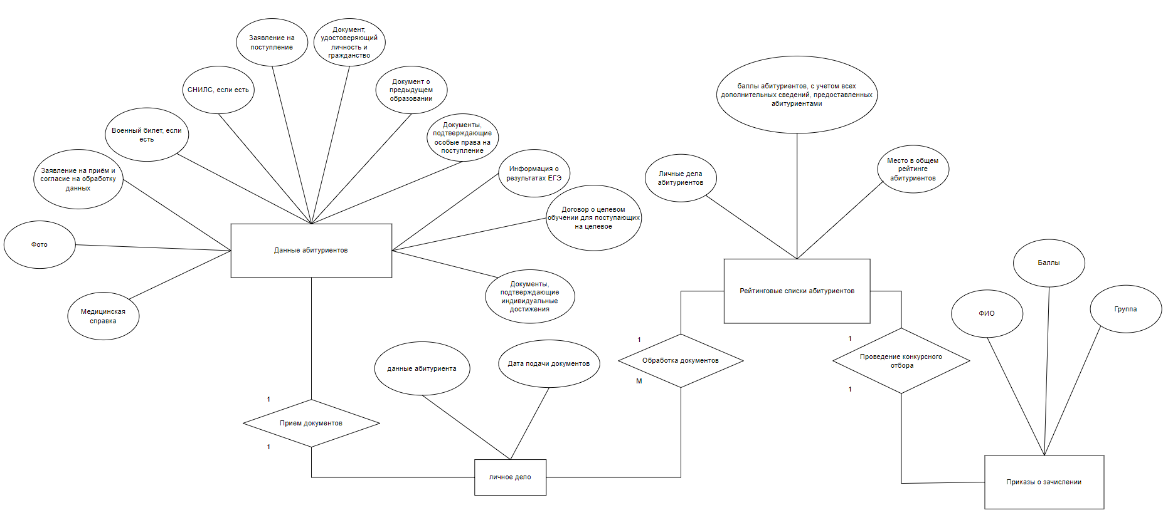

Рисунок 1.5 – Диаграмма декомпозиции после внедрения АС

# 1.2 Реляционная модель данных

Предметная область была представлена в виде реляционной модели данных в методологии IDEF1x.

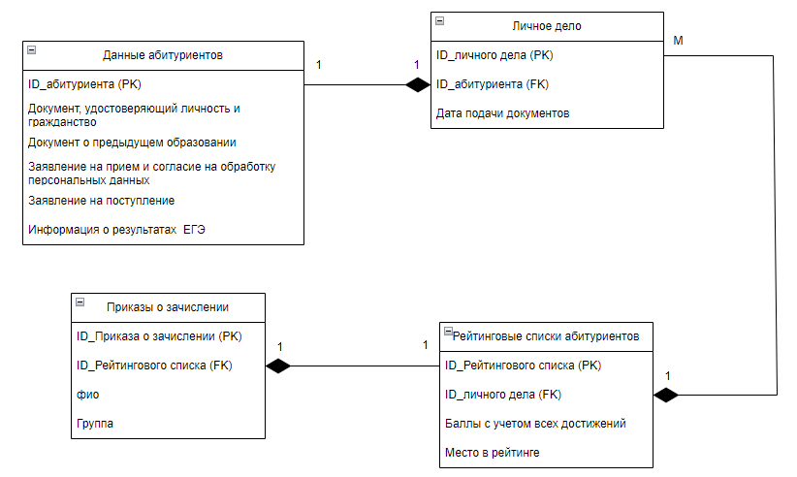

Рисунок 1.2 – Реляционная модель данных

# Заключение

В данной работе я познакомился с реляционным проектированием данных: научился строить реляционную модель данных по методологии IDEF1x.